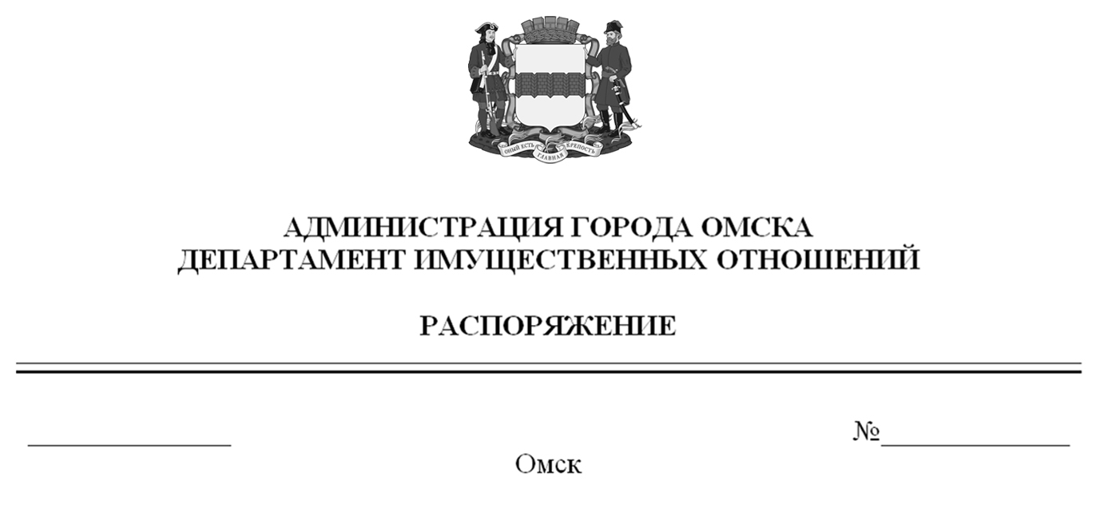

О выявлении правообладателя ранее учтенного объекта
недвижимости с кадастровым номером

55:36:040103:13198

В соответствии со статьей 69.1 Федерального закона «О государственной регистрации недвижимости», руководствуясь Положением о департаменте имущественных отношений Администрации города Омска, утвержденным Решением Омского городского Совета от 26 октября 2011 года № 452:
1. В отношении объекта недвижимости с кадастровым номером 55:36:040103:13198 – квартиры (далее – объект недвижимости) в качестве его правообладателя, владеющего объектом недвижимости на праве собственности, выявлена Устюгова Ольга Андреевна, XX.XX.XXXX года рождения, место рождения: XXXXXXXXXXXXX, паспорт гражданина Российской Федерации серия XXXX № XXXXXX, выдан Отделом № 2 УФМС России по Омской обл.
в Центральном АО г. Омска, дата выдачи XX.XX.XXXX года, код подразделения XXX-XXX, СНИЛС XXXXXXXXXXX, зарегистрированная по адресу: XXXXXXXXXXXXXXXXXXXXXXX.
2. Право собственности Устюговой Ольги Андреевны на объект недвижимости подтверждается договором мены квартир от XX.XX.XXXX года
№ XXXX, свидетельством о государственной регистрации права от XX.XX.XXXX года серия XX № XXXXXX, справкой от XX.XX.XXXX года № XXXXXX, выданной бюджетным учреждением Омской области «Омский центр кадастровой оценки и технической документации».
3. Здание, в котором расположен объект недвижимости, не прекратило существование, что подтверждается актом осмотра от 21 августа 2023 года
№ 110.936 согласно приложению к настоящему распоряжению.

Заместитель Мэра города Омска,
директор департамента Д.А. Махиня
Приложение к распоряжению
департамента имущественных отношений
Администрации города Омска
от________________№______________

АКТ ОСМОТРА
здания, сооружения или объекта незавершенного строительства
при выявлении правообладателей ранее учтенных
объектов недвижимости
№ 110.936

г. Омск «21» августа 2023 г.

Настоящий акт составлен в результате проведенного 02.03.2022 в 9 ч. 32 мин. осмотра объекта недвижимости с кадастровым номером 55:36:040103:10843 – здания многоквартирного жилого дома, расположенного по адресу: Омская обл., г. Омск, ул. Гусарова, д. 30
(далее – объект недвижимости) на земельном участке, расположенном относительно объекта недвижимости, комиссией департамента имущественных отношений Администрации города Омска (далее – департамент) в составе:
- председателя комиссии, начальника отдела по выявлению правообладателей объектов недвижимости департамента Черновой Надежды Александровны;
- главного специалиста отдела по выявлению правообладателей объектов недвижимости департамента Бирюкова Владимира Владимировича;
- главного специалиста отдела по выявлению правообладателей объектов недвижимости департамента Чеботько Татьяны Сергеевны в отсутствии лица, выявленного в качестве правообладателя ранее учтенного объекта недвижимости с кадастровым номером 55:36:040103:13198 – жилого помещения, входящего в состав объекта недвижимости.
При осмотре осуществлена фотофиксация объекта недвижимости. Материалы фотофиксации прилагаются.
Осмотр проведен в форме визуального осмотра с применением технических средств (фотоаппарат Nikon COOLPIX S9900).
В результате проведенного осмотра установлено, что объект недвижимости существует.

Приложение: на 2 л. в 1 экз.

Подписи членов комиссии:

Председатель комиссии:
 | Ащербекова А.М.  (подпись) | Чернова Н.А.  (расшифровка подписи)
Члены комиссии:
 | Ащербекова А.М.  (подпись) | Бирюков В.В.  (расшифровка подписи)
 | Ащербекова А.М.  (подпись) | Чеботько Т.С.  (расшифровка подписи)

Приложение к акту осмотра от 21.08.2023 № 110.936

Материалы осмотра
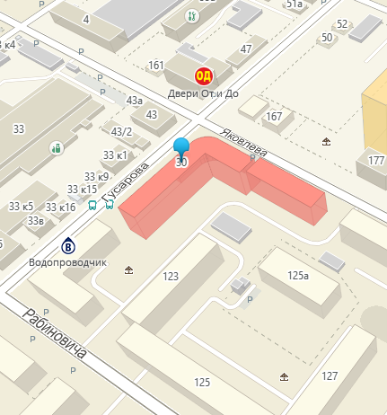
Схема расположения объекта недвижимости на местности. Фрагмент карты 2Гис.

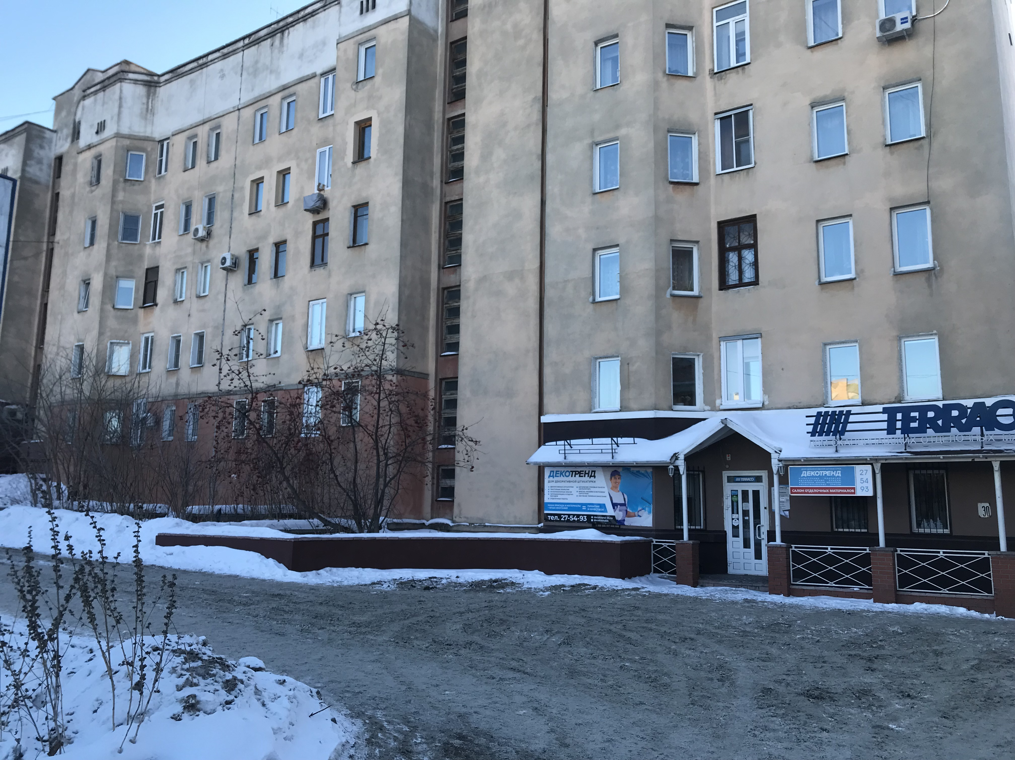
Фото 1. Объект недвижимости. Дата и время съемки: 02.03.2022, 09:32.

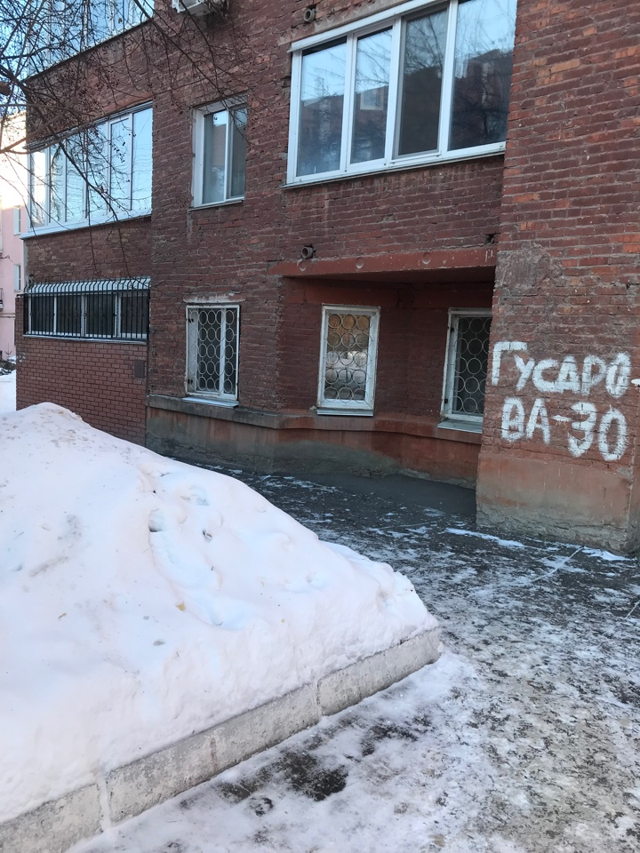
Фото 2. Объект недвижимости. Дата и время съемки: 02.03.2022, 09:32.
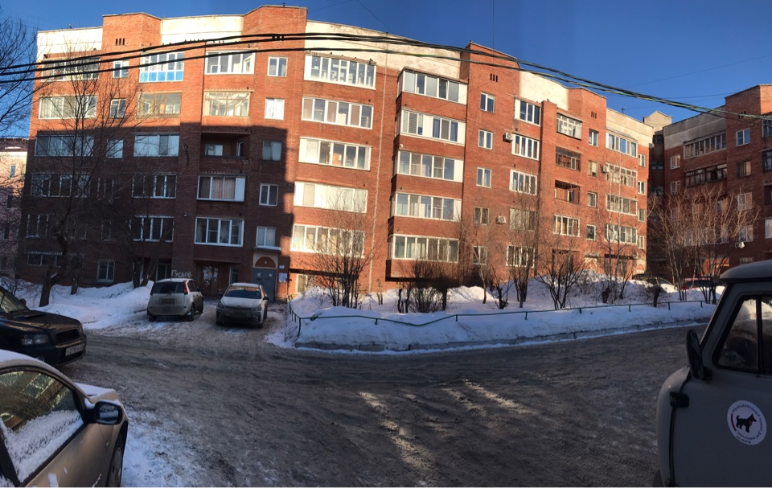
Фото 3. Дата и время съемки: 02.03.2022, 09:32.

